801001《天二2017一红皮（三江）》说明书

【名称】新会三江天禄二号2017年份一级大红皮
【简称】天二2017一红皮（三江）
【交易代码】801001
【产地】新会三江
【生产时间】2017年
【种植方式】驳枝（嫁接）
【挂牌量】15,000,000克（1.5万公斤），分两期挂牌。首期于2020年7月31日挂牌7,500,000克；第二期于2020年12月1日前挂牌7,500,000克。
【质量等级】一级品
注：等级划分依据Q/XHTL0002S-2020《广东省食品安全企业标准 新会陈皮》
【交易方式】按克交易
【挂牌价格】 0.2元/克
【提货方式】一袋500克，按袋提货
【库存情况】15,000,000克（1.5万公斤）
【最小提货量】500克
【保管费】 挂牌满一年期之日（2021年7月30日）起，由交易系统收取；按文化艺术品首日挂牌价的0.02%/克/天计保管费（单账户保管费最低收取0.01元/天），由交易所代扣代缴。
【生产制作机构】江门市新会区天禄二号陈皮茶叶文化有限公司
【检测检验机构】中检溯源华南技术服务（深圳）有限公司
产品图片：
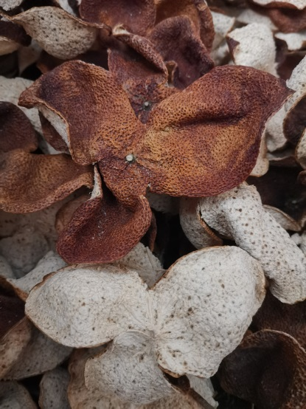
挂牌机构简介
新会天禄二号陈皮茶叶文化有限公司位于广东省新会柑核心产区（新会陈皮产业园），公司以种植—生产—销售（产品定制）为业务范围，年销鲜果（新会柑、柠檬）约1000吨，年产陈皮80吨，各种茶类200吨。
公司属下新会柑、柠檬种植专业合作社分别在新会天马、天禄、南坦、三江、睦洲、罗坑、将军山水库等地种植面积1200亩。

藏品特点
新会陈皮中含有挥发油、糖和黄酮三种活性物质。随着陈化时间的延长，新陈皮中的三种活性物质也发生了动态变化，药用价值也逐渐显现出来。拥有“第一和药”之称的新会陈皮除了可以单独作为品饮之外，还能与其他茶饮、中药材相结合。也就是说，新会陈皮养生保健价值越来越高，且具有很好的药用价值。

